4. Vorlesung (PC I):

Inhalt:
- Madelungskonstante (II)
- Vergleich von Madelung-Energie und Gitterenergie mit Erklärung der Unterschiede
- Betrachtung der Bindungsverhältnisse in Molekül und Kristall anhand der Bindungsabstände
- Der Lösungsvorgang

I. Madelungskonstante (II)
Betrachtetes, abzulösendes Ion

Zur Bestimmung der Madelungkonstante für das oben dargestellte Problem muß man die folgende Betrachtung anstellen:

Für ein Ion in einer Oberflächenposition im NaCl-Gitter ist die Madelungkonstante α^{surface}=1.6786. Wenn ein Ion aus der Oberfläche entfernt ist, so ändert sich die Madelungkonstante für das benachbarte Ion auf α^{surface}-1. Die durch Coulombkräfte verursachte Bindungsenergie eines Ionenpaares in der Oberfläche ist also mit der Madelungkonstante 2*α^{surface}-1=2.3572 beschrieben. Nach Entfernung des Ionenpaares ist die Coulombenergie für weitere Ionen in der Oberfläche wiederum durch andere Madelungkonstanten zu beschreiben.
Wenn man bestimmen möchte, welchen Anteil die Coulomb- bzw. Madelungenergie an der Gitterenthalpie hat, dann ist es praktisch, eine Situation zu berechnen, die für die überwiegende Mehrzahl der abgelösten Ionen gleichermaßen gilt. Dies ist in der rechten oberen Abbildung dargestellt. Entlang der „angebrochenen“ Reihe kann ein Ion nach dem anderen mit demselben Energieaufwand entfernt werden (Grund: Die Reihe wird als unendlich lang angesehen, so daß sich beim Herauslösen eines Ions keine neue Anziehungs- und Abstoßungssituation im Kristall ergibt).
Die Madelungkonstante dieser Situation ist zu berechnen als α^{surface}-0.5*α^{plane}, da die Hälfte einer Ebene entfernt ist. Mit α^{plane}=1.61474 ergibt sich der Coulombanteil der Ablöseenergie eines Ionenpaares mit der Madelungskonstante α=2*(α^{surface}-0.5*α^{plane})=2*α^{surface}-α^{plane} =1.7416.

II. Vergleich von Madelung-Energie und Gitterenergie mit Erklärung der Unterschiede

Die Madelungenergie, die für die Entfernung eines Ionenpaares aus dem Kristall notwendig ist, ist größer als die experimentelle Gitterenthalpie. Dies hat folgende Gründe:

- Die Ionizität, d.h. der Ionencharaker der Bindung, ist kleiner als 1, d.h. daß auch immer ein gewisser kovalenter Anteil der Bindung existiert. Die Rechnung müßte mit kleineren Ladungen durchgeführt werden (bei Alkalihalogeniden macht das aber nur einige Prozent aus).
- Die Pauli-Abstoßung zwischen den Ionen ist nicht berücksichtigt worden.

Jedes entfernte bzw. abgelöste Ion an der Kristalloberfläche hatte zum Zeitpunkt des Entfernens 3 nächste Nachbarn. Wir teilen daher die Differenz zwischen dem Madelung-Wert und dem experimentellen Wert der Energie für den Prozeß $\text{XY}(\text{solid})→X^{+}(\text{gas})+Y^{−}(\text{gas})$ durch 6, um die Abstoßungsenergie zwischen Ion und diesen nächsten Nachbarn, bezogen auf das einzelne Ion, abzuschätzen:

 |  |  | Madelung energy  Mad.const=  1.7416 |  | repulsive energy  per nearest  neighbor
 | nearest  neighbor dist. | energy with  ref. to free ions  (RT) | Madelung energy  Mad.const=  1.7416 | difference | repulsive energy  per nearest  neighbor
Crystal | nm | kJ/mol | kJ/mol | kJ/mol | kJ/mol
LiF | 0.2014 | -1014.1 | -1201.9 | 187.8 | 31.3
LiCl | 0.257 | -832.5 | -941.9 | 109.4 | 18.2
LiBr | 0.2751 | -794.4 | -879.9 | 85.5 | 14.3
LiI | 0.3 | -743.8 | -806.9 | 63.1 | 10.5
NaF | 0.2317 | -897.4 | -1044.7 | 147.4 | 24.6
NaCl | 0.282 | -764.3 | -858.4 | 94.1 | 15.7
NaBr | 0.2989 | -726.6 | -809.9 | 83.2 | 13.9
Nal | 0.3237 | -683.1 | -747.8 | 64.7 | 10.8
KF | 0.2674 | -794.4 | -905.3 | 110.8 | 18.5
KCl | 0.3147 | -694.0 | -769.2 | 75.2 | 12.5
KBr | 0.3298 | -663.4 | -734.0 | 70.6 | 11.8
Kl | 0.3533 | -627.4 | -685.2 | 57.7 | 9.6
RbF | 0.2815 | -759.2 | -859.9 | 100.7 | 16.8
RbCl | 0.3291 | -666.8 | -735.5 | 68.8 | 11.5
RbBr | 0.3445 | -638.7 | -702.7 | 63.9 | 10.7
RbI | 0.3671 | -606.5 | -659.4 | 52.9 | 8.8

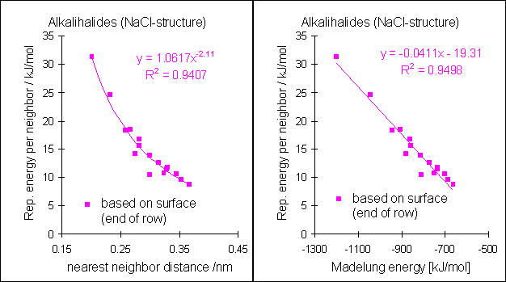
(Anm.: Der Vergleich dieser Kristalle ist nur möglich, da es sich in allen Fällen um einfach geladene Ionen im NaCl-Kristalltyp handelt!)

III. Betrachtung der Bindungsverhältnisse in Molekül und Kristall anhand der
Bindungsabstände

Zum Abschluß betrachten wir die Bindungsverhältnisse im Molekül und im Kristall anhand der Abstände. Wir vergleichen den Gleichgewichtsabstand im Molekül mit dem Abstand nächster Nachbarn im Kristall:

 | Crystal |  | Molecule
 | nearest |  | equilibrium
 | neighbor |  | distance
Crystal | dist. /Ang. |  | Angstrom
LiF | 2.014 |  | 1.5639
LiCl | 2.570 |  | 2.0207
LiBr | 2.751 |  | 2.1704
LiI | 3.000 |  | 2.3919
NaF | 2.317 |  | 1.926
NaCl | 2.820 |  | 2.3609
NaBr | 2.989 |  | 2.502
Nal | 3.237 |  | 2.7115
KF | 2.674 |  | 2.1716
KCl | 3.147 |  | 2.6667
KBr | 3.298 |  | 2.8208
Kl | 3.533 |  | 3.0478
RbF | 2.815 |  | 2.2703
RbCl | 3.291 |  | 2.7869
RbBr | 3.445 |  | 2.9447
RbI | 3.671 |  | 3.1768

Es zeigt sich, daß Kationen und Anionen im Kristall deutlich weiter voneinander entfernt sind als im Molekül. Warum?

Die obere Abbildung zeigt, daß der Unterschied in den Abständen der Ionen sehr systematisch ist. Die lineare Regressionsrechnung (die Anpassung einer linearen Funktion auf die miteinander verbundenen Größen) ergibt:

Abstand im Molekül ≈ Abstand im Kristall - 0.436 Angstrom

Der Unterschied zwischen den Abständen im Molekül und im Kristall macht noch einmal deutlich, daß das Konzept des Ionenradius ein ausgesprochen pragmatisches ist, d.h. der jeweiligen Situation angepasst ist. Die Vermutung, es könne sich beim Ionenradius um eine durch die Eigenschaften des Ions wohldefinierte Größe handeln (wie etwa der Radius eines Billardballs) ist damit klar widerlegt. Was als Radius eines Ions definiert wird, hängt in weiten Grenzen von der Situation ab.

IV. Der Lösungsvorgang

Die Lösung von Salz in Wasser erfolgt in Form von Ionen. Die Energiebilanz des Lösungsvorgangs läßt sich schematisch so darstellen:

NaCl (solid)
Na⁺ (gas) + Cl⁻ (gas)
Hydratationsenthalpie
Gitterenthalpie
Lösungsenthalpie 3.89 kJmol⁻¹
764.272 kJmol⁻¹

Na⁺ (aq) + Cl⁻ (aq)

Das übliche Bild der Solvationshülle von in Wasser gelösten Ionen stellt die Polarisationsenergie des polaren Lösungsmittels als alleinige Quelle der Hydratationsenthalpie dar. Diese Überlegung liefert das grobe Bild.
H
O
H
Na⁺
Cl⁻
H
O
H
H
H
O
O
H
H
H
H
O
O
H
H

Wenn die Lösung der Ionen im Wasser damit gut beschrieben wäre, dann sollte die Enthalpie für den Prozeß $X^{+}(g)+Y^{−}(g)→X^{+}(\text{aq})+Y^{−}(\text{aq})$ sich nur wenig mit der Ionensorte ändern oder zumindest systematisch mit den Eigenschaften der Ionen (z.B. Ionenradius). Ein Blick auf die graphische Darstellung der Lösungsenthalpie (im Grenzfall sehr kleiner Konzentration) als Funktion der Gitterenthalpie (energy with respect to free ions) zeigt jedoch, daß kein systematischer Zusammenhang besteht. Offenbar spielt beim Prozeß der Lösung der Ionen in Wasser der Einbau der Ionen in die Wasserstruktur eine große Rolle.

Limiting enthalpies of solution at 298K in kJ/mol
 | F- | Cl- | Br- | I-
Li+ | 4.9 | -37 | -48.8 | -63.3
Na+ | 1.9 | 3.89 | -0.6 | -7.5
K+ | -17.74 | 17.22 | 19.9 | 20.3
Rb+ | -26.11 | 17.28 | 21.88 | 25.1
Cs+ | -36.86 | 17.78 | 25.98 | 33.35
Ag+ | -22.5 | 65.5 | 84.4 | 112.2
entry for X⁺ Y⁻ is limiting enthalpy of the process XY(solid) ---> X+(aq)+Y-(aq) from Atkins,

Rb+,Cs+ Data from CRC Handbook

Die Übersichtstabelle zeigt, daß der Beitrag der Ionen nicht isoliert von den Gegenionen ausgewertet werden kann. Bei den Lithiumsalzen nimmt die Enthalpie mit der Größe des Halogens ab. Die Lösung von LI führt zu Energiegewinn, für die Lösung von LiF muß Energie aufgebracht werden. Bei den Cäsiumsalzen ist die Abhängigkeit von der Größe der Halogene entgegengesetzt. Zu diesen experimentellen Beobachtungen noch einige weitere Betrachtungen:

- Wir vergleichen die Lösungsenthalpie eines Salzes mit der maximal löslichen Menge des Salzes (sog. Löslichkeit, engl. solubility). Wir stellen fest, daß ein systematischer Zusammenhang besteht. Warum löst sich Salz auch dann, wenn die Lösungsenthalpie positiv ist, d.h. wenn Energie aufgewendet werden muß, um das Salz aus dem kristallinen in den gelösten Zustand zu bringen?

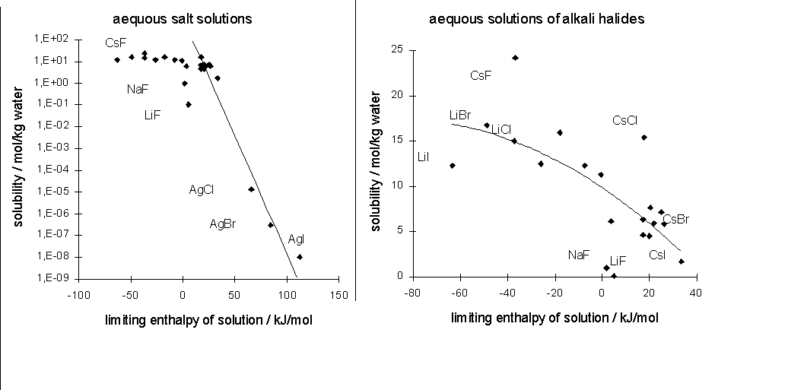

- Die der Tabelle der Lösungsenthalpien entnommene Tendenz, daß Salze mit unterschiedlicher Größe der Ionen sich besonders gut in Wasser lösen, ist auch in der graphischen Darstellung deutlich zu erkennen. Das liegt an der Struktur des Wassers: Auch bei Raumtemperatur existiert in der Flüssigkeit eine Nahordnung, d.h. es entstehen kurzlebige lokale Strukturen wie im Eiskristall. Kleine Ionen. z.B. F⁻ können anstelle von H₂O in die Struktur eingebaut werden. Cs⁺ dagegen kann die Hohlräume besetzen, die von H₂O freigelassen werden. Somit fügt sich z.B. CsF der Wasserstruktur sehr gut ein, was seine hohe Löslichkeit erklärt.
- Daß die Struktur des Lösungsmittels entscheidend die Löslichkeit bestimmt, ergibt sich auch aus dem Vergleich mit der Löslichkeit in anderen Lösungsmitteln

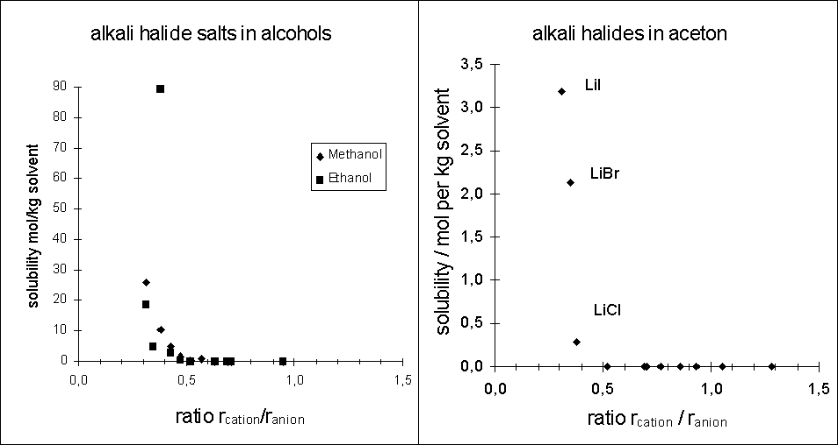

Warum lösen sich in den beiden Alkoholen und in Aceton die Salze mit kleinen Kationen besonders gut, während Salze mit großen Kationen schlecht löslich sind? Wie müßten die Moleküle eines Lösungsmittels aussehen, bei dem die Situation entgegengesetzt ist?

